DEPARTEMENT DU FINISTERE

MAITRE D’OUVRAGE :
COMMUNE DE GUISSENY
Place Porthleven-Sithney
29880 Guissény

Objet du marché :
Travaux de construction d’escalier pour accéder aux plages des Barrachou et d’Aod Vihan An Ti Hard

MARCHE PUBLIC DE TRAVAUX
(Procédure adaptée conformément à l’article 28 du CMP)

(C.C.T.P.)
CAHIER DES CLAUSES TECHNIQUES PARTICULIERES

Sommaire

Article 1. Consistance et nature des travaux 3
1.1 Objet du marché 3
1.2 Consistance des travaux 3
1.3 Prescriptions techniques 3
1.3.1 Particularités physiques des sites 3
1.3.2 Prescriptions pour les escaliers 3
1.4 Localisation des travaux 6
Article 2. Contraintes particulières 7
2.1 Accès aux sites 7
2.2 Respect des objectifs du site Natura 2000 7
2.2.1 Habitats naturels et espèces sensibles à proximité du chantier 7
2.3 Travaux en site occupé 8
2.3.1 GR34 8
2.3.2 Fréquentations autres 8
Article 3. Mode d'exécution des travaux 8
3.1 Dommages divers 8
3.2 Déchets de travaux 8

Consistance et nature des travaux

Objet du marché
La présente consultation a pour objet la réalisation de travaux de construction d’escaliers aux accès des plages des Barrachou et d’Aod Vihan An Ti Hard en Guissény.

Le marché est décomposé en 2 lots :
- Escalier d’Aod Vihan An Ti Hard
- Escalier des Barrachou

Suite aux différentes tempêtes fin 2013-début 2014, les accès de plages ont subi des dégâts importants nécessitant pour le site des Barrachou, la destruction des ouvrages existants et la mise en place de nouvelles structures amovibles.

Consistance des travaux
La présente consultation comprendra les opérations suivantes, chaque opération devant être distinguée sur le devis pour chacun des lots :

- Conception et réalisation d’un escalier amovible permettant l’accès à la plage
Pour le site des Barachou, il est demandé de présenter deux options techniques :
- Un escalier démarrant en sommet de falaise
- Un escalier démarrant à mi falaise
- Installation de l’escalier amovible sur site

Prescriptions techniques

Particularités physiques des sites
Les deux sites concernés par l’implantation d’un escalier sont situés sur la côte nord de Guissény le long de la baie de Tresseny. Les accès plage sont situés sur des petites falaises en pente moyennement abrupte. Le dénivelé entre la partie sommitale et la plage est d’environ 6 mètres. Pour le site des Barrachou, la falaise repose sur un socle rocheux et le reste de la falaise est composée d’un substrat meuble limoneux relativement stable. Pour le site d’Aod Vihan An Ti Hard, la falaise est en fait en grande partie une dune, il s’agit donc d’un substrat sableux et moins stable que pour le site des Barrachou. Toutefois, le lieu précis envisagé pour l’implantation d’un escalier amovible est en partie sur une falaise plus dure et donc assez stable.

Prescriptions pour les escaliers

Hauteur des escaliers
Pour le site d’Aod Vihan An Ti Hard, un chemin d’accès permet de descendre à mi-falaise, le dénivelé restant à franchir est d’environ 3 m : l’escalier doit permettre le franchissement de ce dénivelé de 3 m et ne démarre pas du sommet de la falaise.

Pour le site des Barachou, le positionnement d’un nouvel escalier n’est pas arrêté. Il est envisagé deux positionnements : soit un escalier démarrant du haut de la falaise jusque la plage (environ 7 m), soit un escalier démarrant à mi falaise jusque la plage (à l’instar du site d’Aod Vihan An Ti Hard) pour une hauteur d’environ 4 m.

Matériaux et blocs de fixation
La structure des escaliers sera réalisée en métal inoxydable et les marches en bois de façon similaire à l’escalier réalisé au Vougo (cf. photos). Ils seront équipés de rampes sécurisées également en métal inoxydable.
L’entreprise a à sa charge l’étude des blocs de béton afin d’accueillir l’escalier.

Mobilité
Les escaliers devront être mobiles, c'est-à-dire qu’en cas d’érosion de la falaise, ils pourront être repositionnés. Un escalier de ce type a déjà été installé sur la commune sur les dunes du Vougo.

Une visite sur sites est fortement conseillée afin d’adapter précisément les offres aux besoins. L’entreprise peut apporter des propositions et suggestions techniques sur les travaux à réaliser notamment par rapport à l’implantation des escaliers.

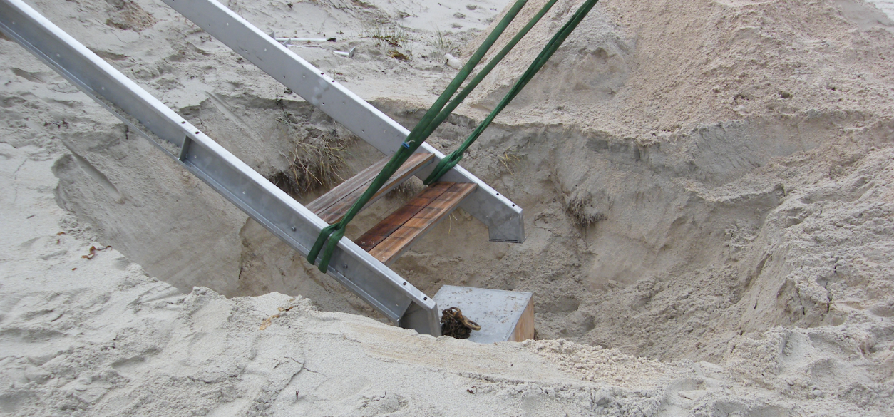
Figure 1 : Vue sur bloc béton ensablé et structure escalier en cours d'installation (décembre 2008)
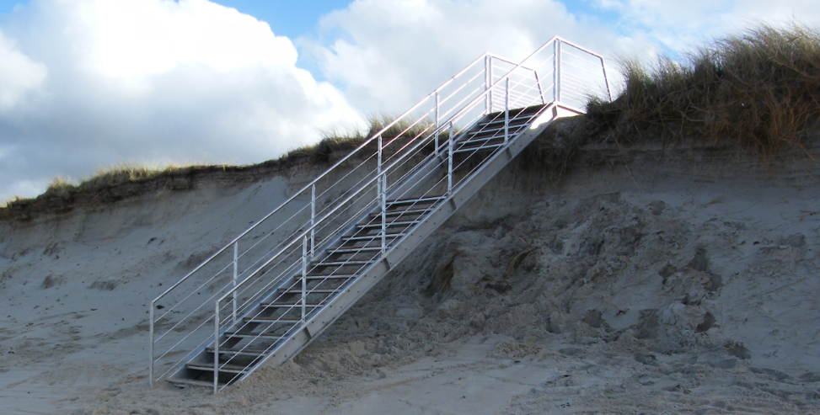
Figure 2 : vue de l'escalier depuis la plage (décembre 2008)

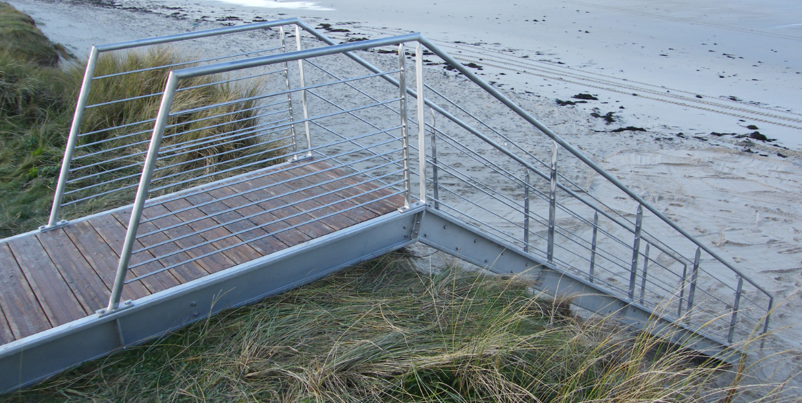
Figure 3 : vue de l'escalier depuis le sommet de la dune (décembre 2008)
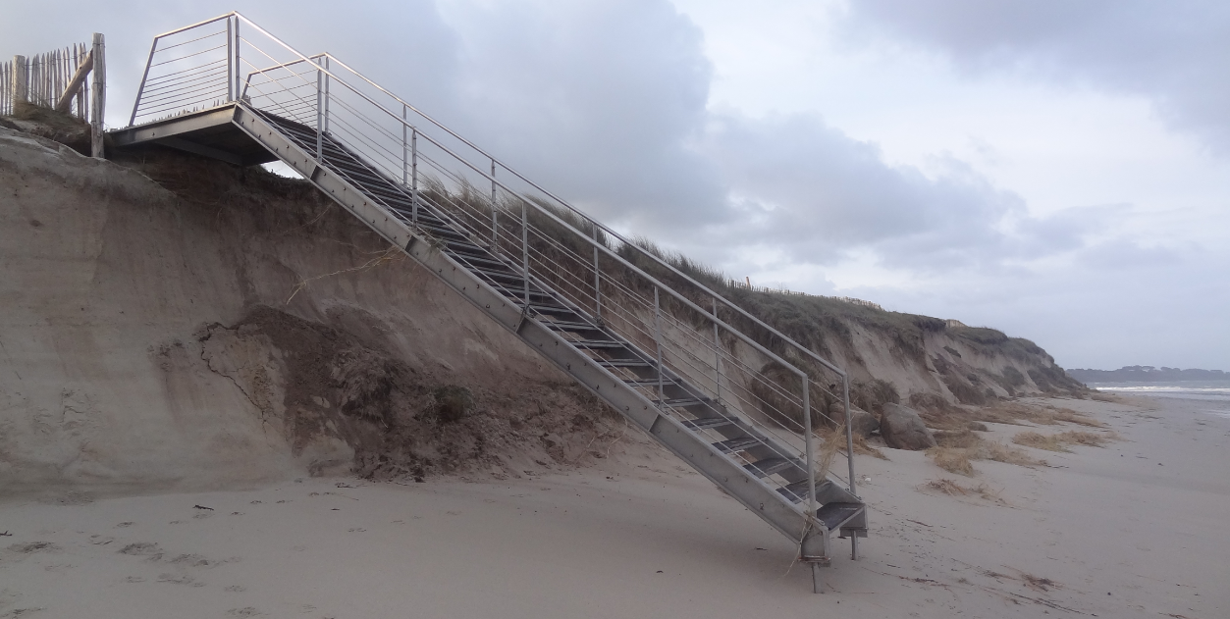
Figure 4 : vue sur l'esaclier du Vougo depuis la plage après tempête et grandes marées de début février 2014. La plateforme ne repose plus qu’en partiellement sur le sommet de la dune ; le dégraissement de la plage est important mais le bloc béton de fixation reste ensablé, seules les pattes de fixation sont désensablées et visibles. L'escalier a été repositionné en juin 2014.

Localisation des travaux
Les travaux sont à réaliser sur les sites des Barrachou et d’Aod Vihan An Ti Hard (cf. cartes) en la commune de Guissény, Finistère.

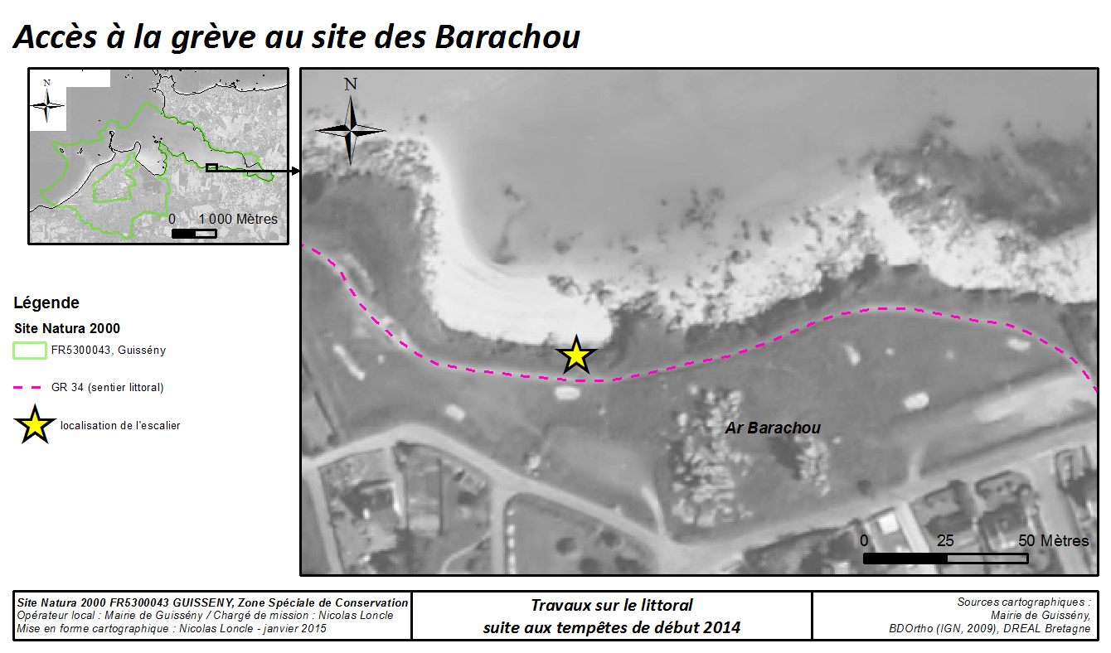
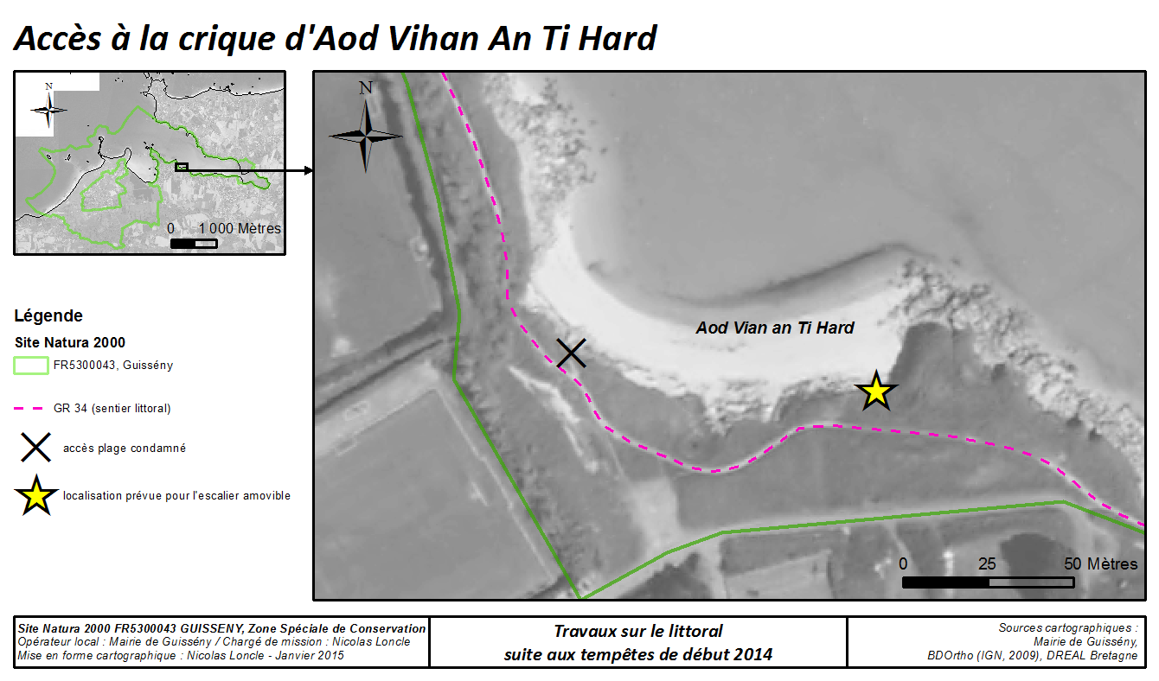

Contraintes particulières

Accès aux sites
Les deux sites sont facilement accessibles vers le haut de la falaise. Des routes et parkings desservent chacun des sites. L’accès au site des Barachou est toutefois bloqué aux automobiles par des roches déplaçables au besoin par les services techniques de Guissény.

Pour accéder aux plages avec un engin motorisé, il est obligatoire d’accéder par la grève de Tresseny depuis la cale de Skol An Aod. Cette cale est située à 600 m environ du site des Barachou et à environ 1 km de la crique d’Aod Vihan An Ti Hard.

La circulation avec un engin motorisé sur le domaine public maritime nécessite des autorisations administratives et une évaluation d’incidences au titre de Natura 2000. La mairie de Guissény se chargera des démarches administratives et l’entreprise devra lui fournir la liste des véhicules qui circuleront sur l’estran et leur immatriculation.

Respect des objectifs du site Natura 2000
La mairie de Guissény est opérateur local du site Natura 2000 FR5300043 (Guissény). Les objectifs premiers du site sont d’assurer la restauration ou le maintien en bon état de conservation des habitats naturels et des espèces pour lequel le site a été désigné. L’objectif E2 du Document d’Objectifs (document de planification du site Natura 2000) vise à « Maîtriser la fréquentation des sites fragiles ». Ces travaux s’inscrivent donc dans les objectifs définis pour le site mais ils ne doivent pas entrer en contradiction avec les objectifs premiers de protection des habitats et des espèces.

Habitats naturels et espèces sensibles à proximité du chantier

Dunes
Des milieux dunaires sont présents à proximité immédiate de la digue aux deux extrémités. Il s’agit également d’un habitat prioritaire au titre de Natura 2000. Aucun entreposage de matériaux ni circulation de véhicules motorisés n’aura lieu sur ces milieux.

Estran sableux
Les réparations du parement côté mer nécessitent de circuler sur l’estran sableux. Il s’agit également d’un habitat au titre de Natura 2000. L’entreprise devra s’assurer du bon état de ses véhicules afin de prévenir toute fuite dans le milieu naturel. La circulation sur ce milieu se fera au plus proche des falaises en évitant les cuvettes d’eau demeurant à marée basse sans circulation en milieu de baie.

Oiseaux
De nombreux oiseaux sont présents en hiver et jusqu’au début du printemps sur la baie de Tresseny. Jusque plusieurs milliers d’oiseaux peuvent être présents simultanément sur le site en particulier côté baie, aussi l’entreprise veillera à éviter dans la mesure du possible les bruits puissants et soudains. La circulation sur l’estran se fera au plus des falaises en évitant le dérangement des oiseaux se nourrissant sur l’estran ou au repos.

Travaux en site occupé
Les travaux et les accès aux sites ont lieu en site occupé, restant ouvert à la circulation durant les travaux. La signalisation du chantier et le maintien des cheminements et voies en état seront assurés par l’entreprise.

GR34
Le sommet des falaises est traversé par le GR34 (réservé exclusivement aux piétons). Il n’est pas prévu d’interrompre le cheminement lors des travaux. Cependant, l’installation des escaliers peut nécessiter d’accéder au sommet de falaises avec un véhicule motorisée. S’il s’avère indispensable pour la sécurité des piétons et des employés d’interrompre la circulation, cette décision sera prise de concert avec le maître d’œuvre et suffisamment en amont des travaux afin de prendre les arrêtés nécessaires de circulation le cas échéant.

Fréquentations autres
La grève de Tresseny, les sites des Barrachou et d’Aod Vihan An Ti Hard sont des lieux fréquentés principalement à des fins de loisirs (parcours de santé, piquenique, plage, etc.). L’entreprise veillera dans le cadre des travaux d’installation à la sécurité de ces usagers.

Mode d'exécution des travaux
L’Entrepreneur est tenu de porter à connaissance du maître d’œuvre tout élément qui, en cours de travaux, lui apparaîtrait susceptible de compromettre la tenue des ouvrages.
Si au cours des travaux, l’Entrepreneur décèle une impossibilité d’exécution, il la signale immédiatement par écrit au maître d’œuvre, et, au cas où ce dernier le lui demande, soumet à son agrément les pièces techniques modifiées pour la partie intéressée. Il soumet également au maître d’œuvre un détail estimatif rectificatif dans la mesure où les modifications du projet initial entraîneraient cette rectification.

Dommages divers
Du fait du statut de zone naturelle protégée, les conditions suivantes devront être impérativement respectées :
- Les lieux devront être laissés propres.
- Il sera apporté la plus grande attention à toutes les interventions et à tous les niveaux d'exécution. Une exigence particulière sera demandée pour les travaux de finition qui devront être parfaits à l’œil. Une remise en état à l’initial sera opérée en cas de dégradation, aux frais de l’entrepreneur.

Suite à une visite du site, des propositions et suggestions techniques, de toute nature, peuvent accompagner, par écrit, la réponse à la présente consultation.

Déchets de travaux
La totalité des matériaux non utilisés (emballage, aménagements anciens, etc.) devra être évacuée en décharge réglementaire (PV à fournir). Un état des lieux contradictoire sera effectué en fin de chantier. Les dégâts éventuels constatés seront restaurés par l’entreprise à ses frais et sans délai.

